作 者 推 荐
克里斯托弗·布鲁克迈尔
（Christopher Brookmyre）

作者简介：

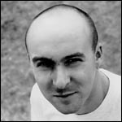
克里斯托弗·布鲁克迈尔（Christopher Brookmyre），曾荣获两届夏洛克奖（Sherlock Awards）。2007年格兰芬迪苏格兰精神写作奖（Glenfiddich Spirit of Scotland Award for writing）和2006年波灵格大众伍德豪斯喜剧小说奖（Bollinger Everyman Wodehouse Prize for Comic Fiction）获得者。自处女作小说《一个丑陋的清晨》（Quite Ugly One Morning）问世伊始，其所著的12部小说印数总计超过1百万册。

他与妻子和儿子居住于格拉斯哥。

早期作品有：

Not the End of the World (1999年6月)

The Sacred Art of Stealing (2003年9月)

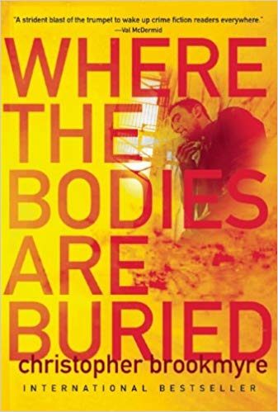
中文书名：《尸体埋藏之处》
英文书名：WHERE THE BODIES ARE BURIED
作 者：Chris Brookmyre
出 版 社：Atlantic Monthly Press
代理公司：United Agents /ANA/ Jackie Huang
页 数：304页
出版时间：2012年7月
代理地区：中国大陆、台湾
审读资料：电子稿
类 型：惊悚悬疑

内容简介：

《尸体埋藏之处》是苏格兰犯罪小说家克里斯托弗·布鲁克迈尔的最新作品，他以创作幽默的犯罪小说著称。他的这部最新作品同他早期的作品一样，带有浓厚的苏格兰风情，但这也是他迄今为止最严肃、最现实主义的小说。

在格拉斯哥一个晴朗的早晨，销售海洛因的小毒贩贾伊·麦克迪亚米德（Jai McDiarmid）的尸体被人发现了，没人会对此感到惊讶，因为他和一个毒贩的女友睡过，并且树敌众多——事实上，他的敌人实在太多，以至于警长凯瑟琳·麦克劳德（Catherine McLeod）都不知道该从何处着手调查此案了。与此同时，失业女演员茉莉·夏普（Jasmine Sharp）正在尽最大努力成为一名私家侦探，但原本应该训练她的私家侦探导师吉姆叔叔（Uncle Jim）却神秘地失踪了。她开始查看吉姆正在调查当中的案件——这也让她陷入了险境。很快，她就发现吉姆的失踪与贾伊的死有关，她和凯瑟琳一起偶然间发现了一起旧的待解决的案件，这个案件使一切都变得不再确定。在格拉斯哥，一切都不是表面上的那样。

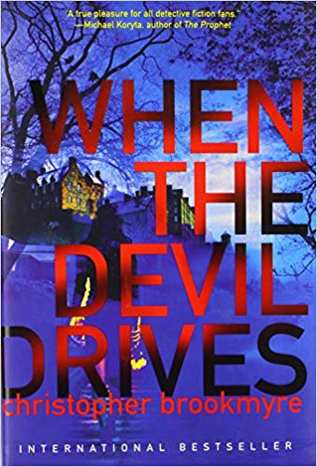
中文书名：《魔鬼横行之时》
英文书名：WHEN THE DEVIL DRIVES
作 者：Chris Brookmyre
出 版 社：Atlantic Monthly Press
代理公司：United Agents /ANA/ Jackie Huang
页 数：288页
出版时间：2013年5月
代理地区：中国大陆、台湾
审读资料：电子稿
类 型：惊悚悬疑

内容简介：

《魔鬼横行之时》是克里斯托弗·布鲁克迈尔新的犯罪小说系列的第二部，这是一个扣人心弦、文学性极强的惊悚故事，深入探讨了人类心灵中最黑暗的一面。

女演员茉莉·夏普转行当起了私家侦探，她已经习惯了为客户寻找失踪的亲戚，所以当一个女人来请她寻找她的妹妹泰莎·加里奥（Tessa Garrion）时，她以为这也会是一次简简单单的调查。可是这个任务却把她带回了专业剧院的世界，那个她曾被多次警告不要深入探究过去的世界。

与此同时，警长和两个孩子的母亲凯瑟琳·麦克劳德被呼叫到高地的一个谋杀现场。克拉格洛斯城堡这里上演了一场“仲夏夜之梦”（Midsummer Night’s Dream）的室外戏剧表演，演出过后，一位苏格兰艺术界的显赫人物在合影时被枪杀。麦克劳德最初的线索结果被证明是无关紧要的，这使她对凶手动机的调查陷入了困境。

茉莉很快发现泰莎参与了毒品泛滥的高地庄园的一场神秘仪式，这也引出了一些有关苏格兰艺术舞台上层人物的信息。泰莎于1981年的夏天失踪，各种证据使这起失踪案变得越来越像一场谋杀，罪犯无疑会不惜一切代价隐瞒真相。随着茉莉和麦克劳德的调查交织在一起，这两起案件显然比预期的要复杂和危险得多。

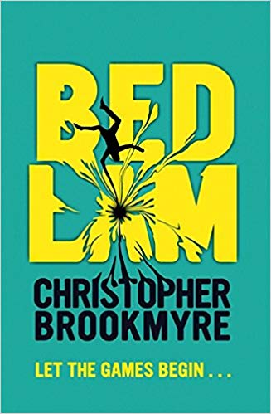
中文书名：《精神病院》
英文书名：BEDLAM
作 者：Chris Brookmyre
出 版 社：Hachette Books
代理公司：United Agents /ANA/ Jackie Huang
页 数：384页
出版时间：2013年2月
代理地区：中国大陆、台湾
审读资料：电子稿
类 型：惊悚悬疑

内容简介：

天堂是一个监狱。地狱是一个游乐场。

进入电子游戏世界是你的终极梦想吗？

在这里，你不必上班或担心身体健康，你可以看起来像一个英雄或女神，你可以驾驶太空飞船，屠龙，这一切都无比真实。这里是一个没有后果，没有责任的世界。

或者说，这里会是你最大的噩梦吗？

困在无休止的战争和混乱中，体会真实的痛苦和恐惧，甚至死亡也不能为你提供逃避的机会。

监狱还是游乐场。天堂还是地狱。这就是你身处的地方。本书就像一部扣人心弦的动作大片，充满惊险刺激的冒险和无情的嘲讽，还有你从未经历过的令人捧腹的幽默。这里就是《精神病院》。

中文书名：《皮肉之伤》
英文书名：FLESH WOUNDS
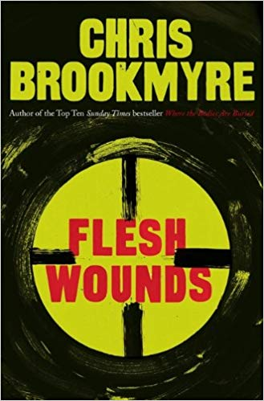
作 者：Chris Brookmyre
出 版 社：Little, Brown
代理公司：United Agents /ANA/ Jackie Huang
页 数：416页
出版时间：2013年8月
代理地区：中国大陆、台湾
审读资料：电子稿
类 型：惊悚悬疑

内容简介：

私家侦探茉莉·夏普的父亲在她出生之前就被谋杀了，她的母亲为了保护她不受他所叛离的那个世界的影响，不惜牺牲了自己的生命。母亲去世以后，她对父亲的了解便只剩下他的名字——还有一种奇怪的联系，她与杀死他的人格伦·法兰（Glen Fallan）建立起的联系。但是，当法兰因为谋杀了一个她母亲从小就认识的罪犯而被捕时，茉莉被迫再次进入他的领地：一个以暴力为生活方式，世仇跨越几代人的地方。

警长凯瑟琳·麦克劳德站在太平间里，看着这个格拉斯哥帮派成员的尸体，另一个帮派成员在牢房里杀害了他——恶有恶报，这应该是件值得庆祝的事。然而，凯瑟琳却笑不出来。从她发现受害者头上涂抹的一个符号开始，她就明白这件事比表面上看起来危险得多：比皮肉之伤更深，比变色了的血液更黑，这件事可能会威胁她的家庭，结束她的职业生涯。

当一个与她的心魔战斗，另一个追赶她过去的幽灵时，这两个截然不同的侦探最终将面对那些在茉莉出生之前就改变了她们两人的命运的重大秘密。

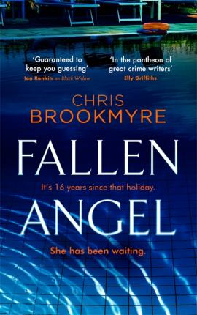
中文书名：《堕落天使》
英文书名：THE FALLEN ANGEL
作 者：Chris Brookmyre
出 版 社：Little, Brown
代理公司：United Agents /ANA/ Jackie Huang
页 数：400页
出版时间：2019年4月
代理地区：中国大陆、台湾
审读资料：电子稿
类 型：惊悚悬疑

内容简介：

一个家庭，两个假期，一个毁灭性的秘密

对于新保姆阿曼达（Amanda）来说，坦普尔家族（Temple family）似乎拥有一切：前女演员；著名教授；他们的三个成功的成年子女。但也和任何家庭一样，在微笑和拥抱之下，隐藏着更为黑暗的情感。

16年前，小尼姆·坦普尔（Niamh Temple）在葡萄牙度假时死亡了。现在，当阿曼达和坦普尔家族再次来到他们的海滨别墅团聚时，她开始怀疑，他们中的某人可能隐藏了一些可怕的秘密……

怀疑是一件危险的事情。

获奖作家克里斯托弗·布鲁克迈尔为读者带来了这本充满了转折、谎言和背叛的单本心理悬疑小说。

谢谢您的阅读！
请将反馈信息发至：黄家坤（ Jackie Huang）
安德鲁·纳伯格联合国际有限公司北京代表处
北京市海淀区中关村大街甲59号中国人民大学文化大厦1705室
邮编：100872
电话：010-82504106
传真：010-82504200
Email：JHuang@nurnberg.com.cn
网址：http://www.nurnberg.com.cn
微博：http://weibo.com/nurnberg
豆瓣小站：http://site.douban.com/110577/
微信订阅号：ANABJ2002

